Telitank 118x118x97, PA, graphitschwarz, 9011

OBO Bettermann

Eigenschaften

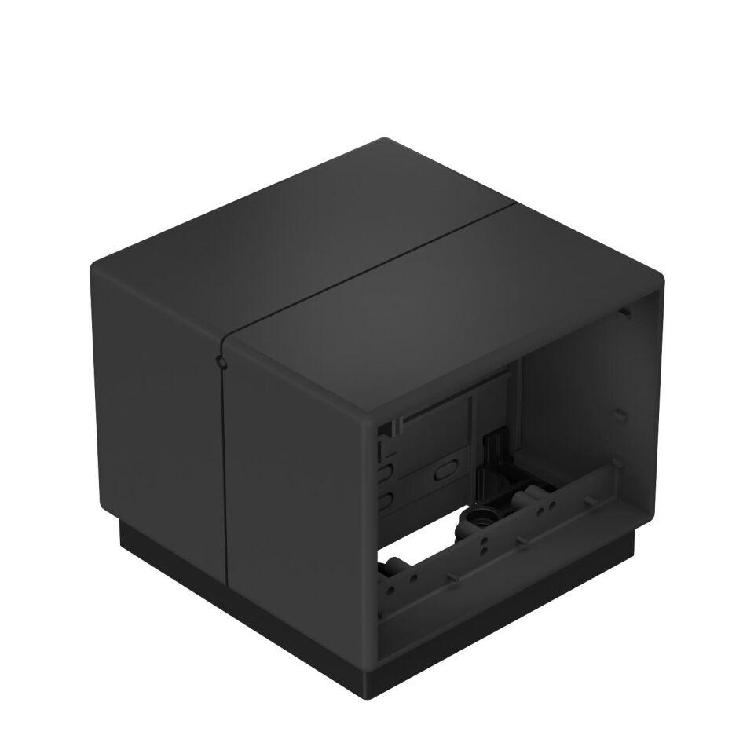

GTIN:

4012195114963

HAN:

7408292

Ausführung

horizontal

Farbton

schwarz

Werkstoff

Polyamid (PA)

Breite (mm)

118,00

Höhe (mm)

97,00

Länge (mm)

118,00

RAL-Nummer

9011

Anzahl der einbaubaren Geräte

4,00

Anzahl der einbaubaren Geräte Rückseite

2,00

Anzahl der einbaubaren Geräte Vorderseite

2,00